信心满满朝前方——盘点习近平的“中国信心”
2015-12-04 23:07:07 来源：中国广播网

11月30日，习近平出席气候变化巴黎大会发表主旨演讲。总而言之，中国人民对于未来的信心，既来自于当前社会的平稳发展和对未来的憧憬，也来自于习近平主席不断传递出的信心力量。
时间：2015年11月30日
11月30日，习近平出席气候变化巴黎大会发表主旨演讲。他指出，中国有信心和决心实现减排承诺。巴黎协议不是终点，而是新的起点。各国应该创造一个各尽所能、合作共赢的未来。
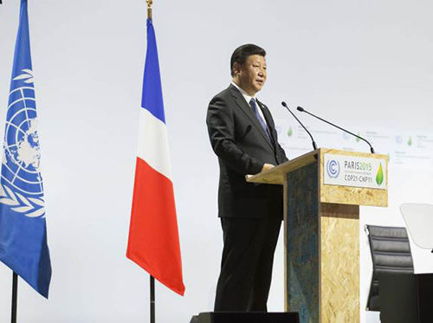
习近平主席巴黎气候大会讲话 承担责任和贡献智慧
自2012年党的十八大首提“美丽中国”、将生态文明纳入“五位一体”总体布局以来，习近平无论在国内主持重要会议、考察调研，还是在国外访问、出席国际会议活动，常常强调建设生态文明、维护生态安全，有关重要讲话、论述、批示超过60次。
一直以来，中国都是全球应对气候变化事业的积极参与者，目前已成为世界节能和利用新能源、可再生能源第一大国。面向未来，中国也将把生态文明建设作为十三五规划重要内容。
中国有信心、有能力保持经济中高速增长
时间：2015年11月15日
习近平在15日出席了土耳其安塔利亚举行的二十国集团领导人第十次峰会，并发表题为《创新增长路径共享发展成果》的重要讲话。在讲话中，他提到中国有信心、有能力保持经济中高速增长，继续为各国发展创造机遇。
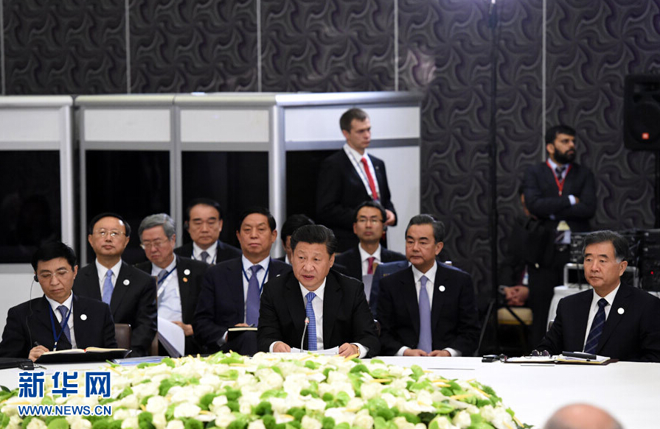
习近平出席G20峰会
对中国经济保持中高速增长的信心从何而来？一则来源于全面深化改革、建立开放型经济新体制的决心和行动。二则来源于中国经济强劲内生动力和中国政府坚强有力的政策引导。
习近平在讲话中强调，中国在世界经济最困难的时刻，承担了拉动增长的重任。2009年到2011年间，中国对世界经济增长的贡献率达到50%以上。目前，中国经济虽有所放缓，对世界经济增长的贡献率仍在30%以上，仍是世界经济重要动力源。
在18日，习近平在APEC峰会上也强调了中国经济的四个“没有变”，指出中国经济处于平稳发展状态。即中国经济发展长期向好的基本面没有变，经济韧性好、潜力足、回旋余地大的基本特征没有变，经济持续增长的良好支撑基础和条件没有变，经济结构调整优化的前进态势没有变。
两岸中国人完全有能力、有智慧解决好自己的问题
时间：2015年11月7日
11月7日下午，两岸领导人习近平、马英九在新加坡香格里拉大酒店会面。15时许，习近平、马英九相向而行，握手致意。这是1949年以来两岸最高领导人首次会面,之后习近平致辞。习近平说，我们应该以行动向世人表明，两岸中国完全有能力、有智慧解决好自己的问题。 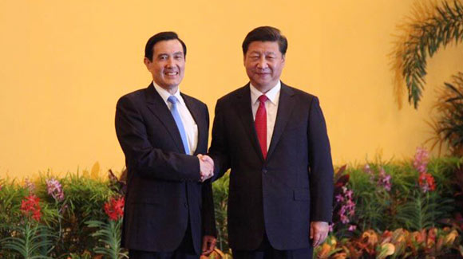
习近平与马英九在新加坡会面
早在2013年2月25日，习近平当选总书记后第一次会见台湾朋友时就表达了对两岸关系的信心，即有充分信心继续坚定不移推动两岸关系和平发展，有充分信心克服各种困难开辟两岸关系新前景，有充分信心同台湾同胞携手迎接中华民族伟大复兴。
自中共十八大以来，习近平在与台湾人士会见等多个场合发表过涉台讲话，和平发展、九二共识与反“台独”、两岸一家亲、命运共同体、共圆中国梦等等，成为关键词。这次更提出，“不管两岸同胞经历多少风雨，有过多长时间的隔绝，没有任何力量能把我们分开。因为我们是打断骨头连着筋的同胞兄弟，是血浓于水的一家人。”
向世界展示国际社会携手消除贫困的决心和信心
时间：2015年10月16日
习近平主席在2015减贫与发展高层论坛上发表《携手消除贫困 促进共同发展》的主旨演讲，他提到，如今各国千年发展目标中的减贫目标基本完成，全球减贫事业取得重大积极进展，各国携手向世界展示了国际社会消除贫困的决心和信心。
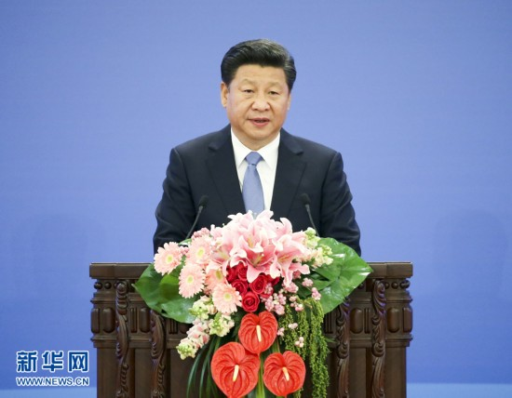
习近平出席2015减贫与发展高层论坛并发表主旨演讲
中国是世界上最大的发展中国家，一直是世界减贫事业的积极倡导者和有力推动者。习主席说：“40多年来，我先后在中国县、市、省、中央工作，扶贫始终是我工作的一个重要内容，我花的精力最多。”
11月27日至28日，中央扶贫开发工作会议在北京召开，再次强调了消除贫困、改善民生、实现共同富裕，是社会主义的本质要求。习主席曾在2012年踏着皑皑残雪,来到地处深山的龙泉关镇骆驼湾村。这个村是特困村,村里608口人有428人为贫困人口，他鼓励村民说：“只要有信心,黄土变成金。”
如今，实现全球减贫目标虽然依旧任重道远，但我们已经取得了很多成绩。中国6亿多人口摆脱贫困，未来5年，将使中国现有标准下7000多万贫困人口全部脱贫。
正义必胜！和平必胜！人民必胜！坚定维护和平的决心
时间：2015年9月3日
在9月3日上午举行的中国人民抗日战争暨世界反法西斯战争胜利70周年纪念大会上，习近平总书记传达了中国社会对正义必胜、和平必胜和人民必胜的坚定信心，向世界展现了中国维护世界和平使命的信心和担当。
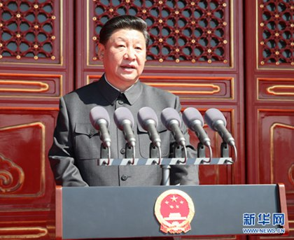
9月3日，纪念中国人民抗日战争暨世界反法西斯战争胜利70周年大会在北京天安门广场隆重举行。习近平在大会上发表重要讲话。
“如今，和平与发展已经成为时代主题，但世界仍很不太平，我们要以史为鉴，坚定维护和平的决心。”习近平在讲话中宣布，中国将裁减军队员额30万，这既表明中国永远不称霸、不扩张的诚意，也更是一种自信。总书记的讲话既坦诚自信，又坚定地向世界传递了中国关于和平发展的信心。
主动裁军来自于中国发展的自信，来自于中国国力强大的自信。中华民族任人宰割的时代已经一去不复返了。今天的中国，是世界和平的坚决倡导者和有力捍卫者，中国人民将坚定不移维护人类和平与发展的崇高事业。
中国人民一定能为世界奉献一届精彩、非凡、卓越的冬奥会
时间：2015年7月31日
国家主席习近平高度重视北京申办2022年冬奥会，亲录视频力挺，表达“北京为世界奉献一届精彩、非凡、卓越的冬奥会”的信心。中国作为体育大国，承办过多次国际大型体育赛事。体育不仅事关人民的体质和为国争光，更有利于中国国民身心素质的全面提高和精神激励。
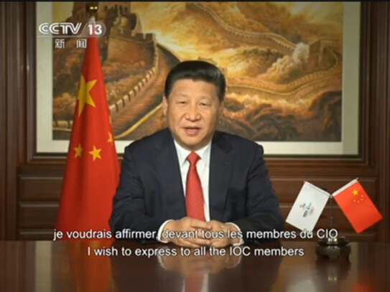
北京申办冬奥会现场陈述 习近平录视频表信心
习近平浓浓的体育情结一直备受中外各界人士称道，他不仅用普通人的眼光看待体育，更是用政治家的眼光审视体育，中国梦的实现离不开体育，习主席将体育强国建设纳入到中国梦的体系当中，从而将体育提到了一个更高的地位。
总而言之，中国人民对于未来的信心，既来自于当前社会的平稳发展和对未来的憧憬，也来自于习近平主席不断传递出的信心力量。正是由于有了这种精神力量，我们才能够坚定决心，破解更多的难题，完成更加艰巨的任务。
“道虽迩，不行不至；事虽小，不为不成”，信心满满朝前方，心往一处想，劲往一处使，就必定能汇集起不可战胜的磅礴力量，用我们的“中国信心”铸就中国梦！

